Autógrafo nº 3450

Altera dispositivos da Lei Complementar nº 177, de 29 de dezembro de 2011 (Institui o Plano Diretor do Município de Cordeirópolis e dá outras providências), conforme especifica.

A Câmara Municipal de Cordeirópolis decreta:

Art. 1º – Fica o Município de Cordeirópolis autorizado a atualizar os Anexos I, II, V, VI, VII e VIII, conforme segue:

“Art. 9° – Fazem parte desta lei os seguintes Anexos:

I. Macrozoneamento do Município (escala 1:25.000);
II. Planta do Perímetro Urbano e da Expansão Urbana (escala 1:15.000);
III. ...........................;
IV. .................................;
V. Planta do Sistema de Estradas Municipais (escala 1:25.000);
VI. Planta do Sistema Viário Urbano e de Expansão Urbana (escala 1:15.000);
VII. Planta do Anel Viário – Proposta (escala 1:10.000);
VIII. Planta das Avenidas Marginais ao longo das Rodovias (escala 1:15.000);
IX. ............................;
§ 1º – ......................
§ 2º – ............................
§ 3º – ....................................
§ 4° – ..............................................
§ 5° – Os Anexos I, II, V, VI, VII e VIII, ficam codificados sob nº 003/2019.
§ 6° – .........................
§ 7° – .................
§ 8° – Em relação ao Anexo II, o limite da área urbana na zona sul deve estar a 150 m da linha limítrofe da Bacia do Ibicaba, devidamente demarcada no referido anexo, à esquerda da Linha de Transmissão (alta tensão) existente."

Art. 2º – As despesas para execução desta lei complementar estão previstas em orçamento e serão suplementadas, se necessário.

Art. 3º – Esta Lei Complementar entra em vigor na data de sua publicação, revogadas as disposições em contrário.

Câmara Municipal de Cordeirópolis, 28 de agosto de 2019.

Ver.ª Cássia de Moraes
Presidente

Ver. Cleverson Nunes Menezes Ver. Laerte Lourenço
1º Secretário 2º Secretário
ANEXO I - Codificado nº 003/2019
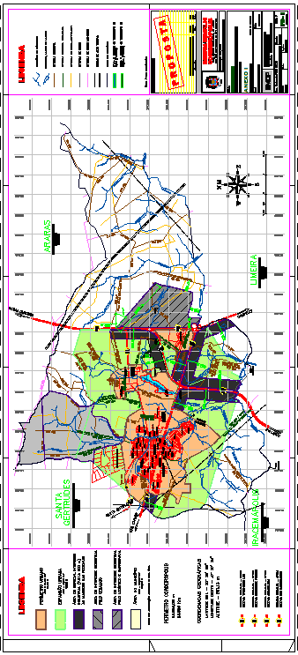
ANEXO II - Codificado nº 003/2019
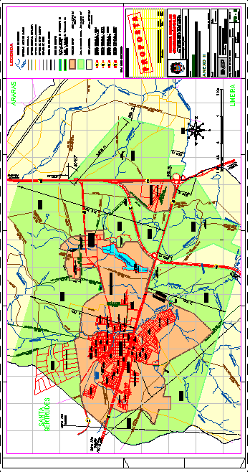
ANEXO V - Codificado nº 003/2019
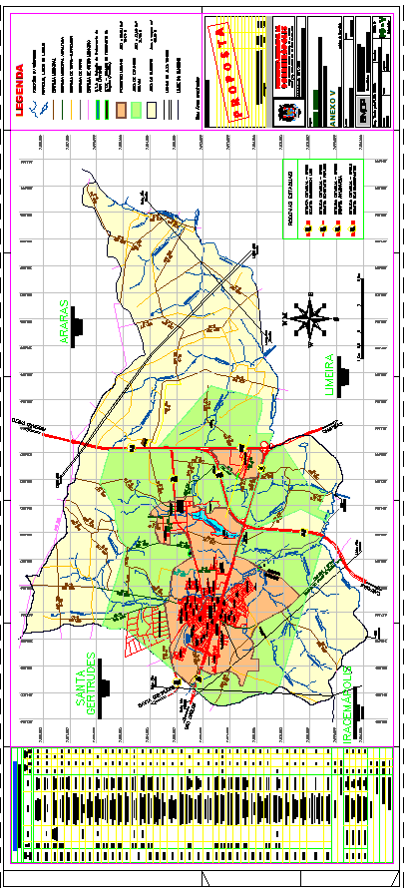
ANEXO VI - Codificado nº 003/2019
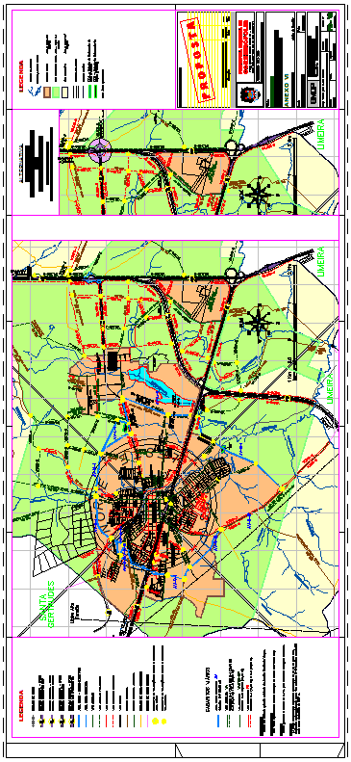
ANEXO VII - Codificado nº 003/2019
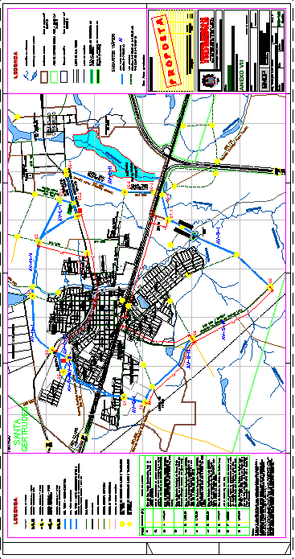
ANEXO VIII - Codificado nº 003/2019
